Anmeldung zur Kampagne „cool and clean“

Hiermit teile ich Swiss Olympic Talents verbindlich mit, dass ich mit meinen jungen Sporttalenten an der „cool and clean“ Präventions-Kampagne teilnehme.
Genaue Bezeichnung des Kaders oder der Schule/Klasse:
Adresse Trainer oder Lehrer (Versandadresse)
Name: Vorname:
Strasse: PLZ/Ort:
E-Mail: Tel. P: Tel. G:
Bank- oder Postverbindung des Kaders oder der Sportklasse:

Bestellung „cool and clean” Promotionsartikel

Alle Athleten und Trainer/Lehrer, die bei dieser Kampagne teilnehmen, werden kostenlos mit dem „cool and clean“-T-Shirt, dem originellen Cap und der Commitment-Trinkflasche ausgerüstet. Zusätzlich können weitere allgemeine Promotionsartikel gemäss der Bestellliste bezogen werden.
Es soll uns die totale Anzahl der Artikel und deren Grössen mitgeteilt werden.

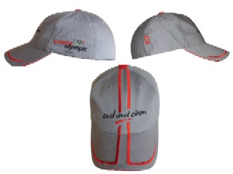
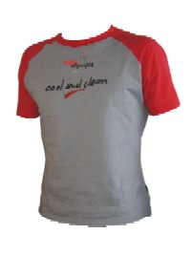
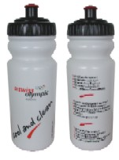

Anzahl T-Shirts, Caps und Trinkflaschen | XS | S | M | L | XL | XXL
“cool & clean”-T-Shirt
“cool & clean”-Cap (Mützen)*
Trinkflaschen
* Caps: Grösse XS: Kopfumfang bis ca. 54cm, M: ca. 54cm bis ca. 56.5 cm und XL über 56.5 cm, die Grösse M passt mehrheitlich auf alle Köpfe.

Bestellliste „cool and clean“ Promotionsartikel | Anzahl
„cool & clean“-Video: Format VHS  Video: Die Commiments werden mit Comics originell eingeleitet und die Inhalte von „cool and clean“ mit Aussagen von jungen Schweizer Nachwuchssportlern eindrücklich belegt. | 1
„cool & clean“-Video: Format DVD | 1
Commitment-Plakat

Kommuniziert die Teilnahme bei „cool and clean“ der Öffentlichkeit.
Foliensatz Einführungslektion  Unterlagen um die Kampagne „cool and clean“ den Sportlern zu präsentieren. | 1

Anmeldungen möglichst rasch oder spätestens bis zum 15.10.2003 an Swiss Olympic Talents. Der Versand der Artikel erfolgt, sobald Sie uns die komplette Anmeldung gesendet haben. Dieses Formular kann auch auf unserer Homepage heruntergeladen werden (abrufbar unter www.swissolympic.ch, Rubrik: Sport, Nachwuchs, cool and clean).
Meldeadresse: "cool and clean", Laubeggstrasse 70, Postfach 202, 3000 Bern 32
Kontaktadresse: Hanspeter Brigger, Projektleiter „cool and clean“,
Laubeggstrasse 70, Postfach 202, 3000 Bern 32

E-Mail: coolandclean@swissolympic.ch

